## Plan de Trabajo

Organización del proyecto. El proyecto está organizado en 4 fases. La fase de Levantamiento (LVT) presentada abajo en la imagen determina en detalle los elementos de gobierno y de la arquitectura que se evolucionarán en los dos incrementos planteados en el alcance consignado arriba, periodo 2023, que se corresponden con las fases 2 y 3 de la imagen abajo.

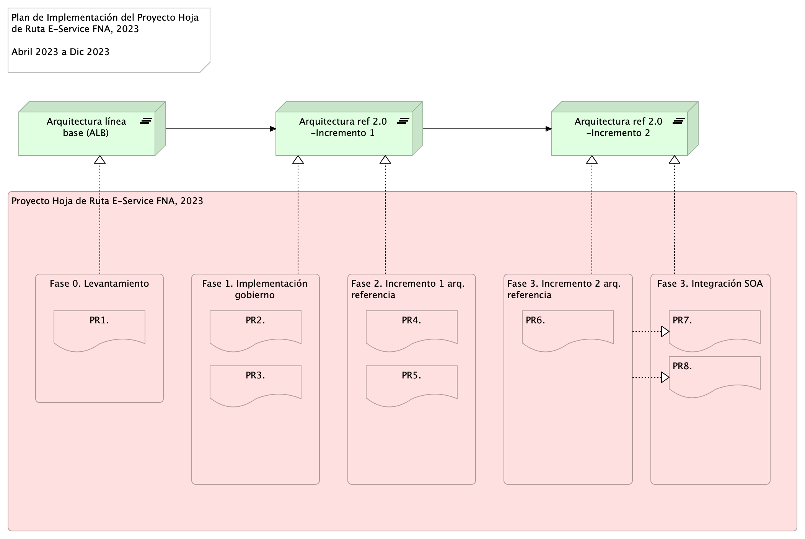

Imagen 4. Plan de Implementación del Proyecto Hoja de Ruta E-Service FNA, 2023. Abril 2023 a Dic 2023. Ver 1.0

La fase 1, Gobierno, diseña y determina los procesos de gestión de mejoramiento de la arquitectura SOA y la vigilancia de riesgo técnico que regirán en adelante en el FNA. Estos mismo procesos de gobierno aplican en las fases sucesivas del proyecto.

Las fases 2 y 3 impactan directamente a elementos de la arquitectura SOA del FNA, esto es, sistemas de información, herramientas de software, servicios, o componentes seleccionados en la fase Levantamiento.

Finalmente, la fase 4 se encarga de ejecutar los indicadores de medición de desempeño, tanto del gobierno como de los incrementos de evolución de la arquitectura de referencia 2.0 (ver resultados del diagnóstico E-Service, 2022).